<Nome da Empresa de Software>

<Nome do projeto>
Documento de Definição de Requisitos de Software

Histórico de revisões do modelo
Versão  (XX.YY) | Data  (DD/MMM/YYYY) | Autor | Descrição | Localização

Equipe
Nome | Função  (Exemplo: gerente de projeto, gerente de configuração, Analista de Negócios, testador, etc)
Aluno A | <<função>>
Aluno B | <<função>>
Aluno C | <<função>>
Aluno D | <<função>>
Aluno E | <<função>>
Índice
1. Introdução 4
1.1. Propósito do Sistema 4
1.2. Descrição dos usuários 4
1.3. Siglas 4
2. Requisitos Funcionais 5
3. Requisitos Não Funcionais 6
4. Histórias do Usuário 7
5. Protótipos de Tela 8
5.1. Protótipo da tela: Cadastrar Paciente <exemplo> 8
5.2. Protótipo da tela: <Tela> 9
6. Referências 10

Introdução

Propósito do Sistema
Este documento apresenta os requisitos dos usuários a serem desenvolvidos pela <nome da Empresa de software>, fornecendo aos desenvolvedores as informações necessárias para o projeto e implementação, assim como para a realização dos testes e homologação do sistema.

O objetivo do sistema <nome do sistema> é ... <Descrever aqui o objetivo do sistema que será desenvolvido, principais características, benefícios, problemas que o sistema ajudará a resolver, o comportamento principal do sistema, etc.>

Descrição dos usuários
<Descreve quais os usuários finais do sistema (quem vai utilizar o sistema). Poderá ser colocado em formato de tabela.>

Siglas
Nesta seção serão apresentados nas Tabela 1 as siglas, abreviações, definições e acrônimos relevantes ao documento em ordem alfabética.

Tabela 1. Lista de Siglas
Sigla | Descrição
RF | Requisitos Funcionais
RNF | Requisitos Não Funcionais

Requisitos Funcionais

Este Capítulo descreve os requisitos funcionais do sistema.

Identificador | Requisito Funcional | Prioridade | Requisitos Relacionados
<<RFXX>> | <<descrição segundo padrão definido>> | <<valores possíveis: Alta, Média ou Baixa>> | <<ids dos requisitos relacionados, separados por vírgula>>

Requisitos Não Funcionais

Este Capítulo descreve os requisitos não-funcionais do sistema.

Identificador | Requisito Não Funcional | Categoria/Tipo | Prioridade | Requisitos Relacionados
<<RNFXX>> | <<descrição segundo padrão definido >> | <<categoria>>/<<Tipo>> | <<valores possíveis: Alta, Média ou Baixa>> | <<ids dos requisitos relacionados, separados por vírgula>>

Histórias do Usuário

- Escolha 8 Requisitos Funcionais do projeto que está sendo desenvolvido na disciplina de Requisitos de Software
- Reescreva esse Requisito Funcional de forma que atenda o formato de uma história de usuário, ou seja, a história de usuário deverá conter “QUEM”, “O QUÊ” e “PORQUE”. Veja os exemplos apresentados na aula. Seguir o formato:
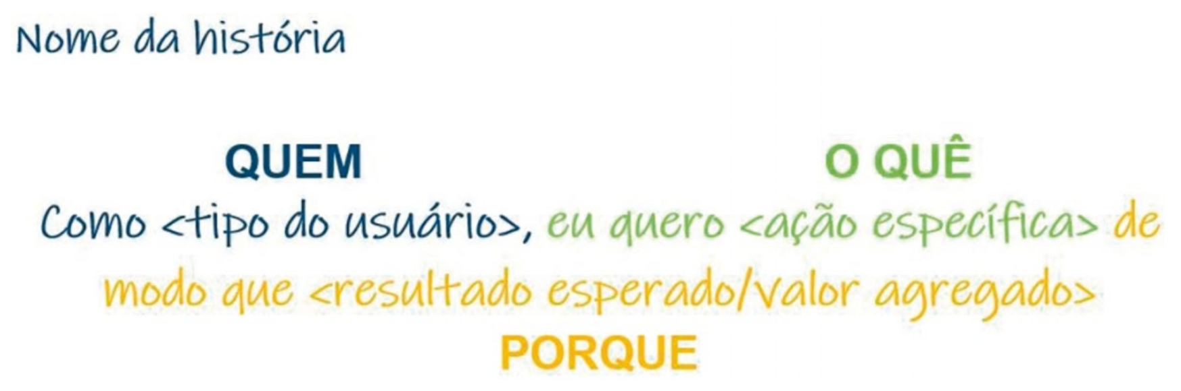
- Preencha os cartões de histórias seguindo o formato dsa tabelas abaixo.

<<identificador>> |  | Nome da história: <<colocar aqui o nome da história>> | RF: <<colocar aqui o ID do requisito funcional escolhido>>
Como | <<colocar aqui o tipo do usuário>>
Eu quero | <<colocar aqui a ação específica>>
Para | <<colocar aqui o resultado esperado/valor agredado>>

<<identificador>> |  | Nome da história: <<colocar aqui o nome da história>> | RF: <<colocar aqui o ID do requisito funcional escolhido>>
Como | <<colocar aqui o tipo do usuário>>
Eu quero | <<colocar aqui a ação específica>>
Para | <<colocar aqui o resultado esperado/valor agredado>>

<<identificador>> |  | Nome da história: <<colocar aqui o nome da história>> | RF: <<colocar aqui o ID do requisito funcional escolhido>>
Como | <<colocar aqui o tipo do usuário>>
Eu quero | <<colocar aqui a ação específica>>
Para | <<colocar aqui o resultado esperado/valor agredado>>

... continuar

Protótipos de Tela

Protótipo da tela: Cadastrar Paciente <exemplo>

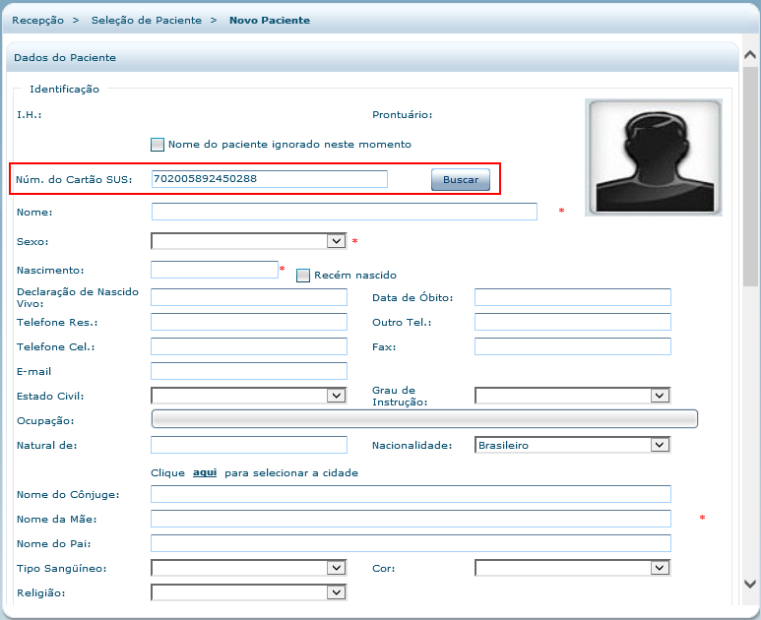
Figura 1. Protótipo da tela: Cadastrar Paciente

A tela “Cadastro de Paciente” tem como objetivo <descrever o objetivo e principais dados que serão armazenados>.
Os novos requisitos gerados após a elaboração do protótipo da tela “Cadastro de Paciente” foram: <colocar o ID do requisito>
Os requisitos corrigidos após a elaboração do protótipo da tela “Cadastro de Paciente” foram: <colocar o ID do requisito>

Protótipo da tela: <Tela>

Figura 2. Protótipo da tela: <Nome da Tela>

A tela “...” tem como objetivo <descrever o objetivo e principais dados que serão armazenados>.
Os novos requisitos gerados após a elaboração do protótipo da tela “...” foram: <colocar o ID do requisito>
Os requisitos corrigidos após a elaboração do protótipo da tela “...” foram: <colocar o ID do requisito>

Referências
<Esta seção é destinada à descrição das referências utilizadas pelo documento, como por exemplo, URLs e livros. Ver exemplo a seguir:>
- “Glossário da USina”, <id_doc glossário>, Versão <versão>. Localização: <localização>.

